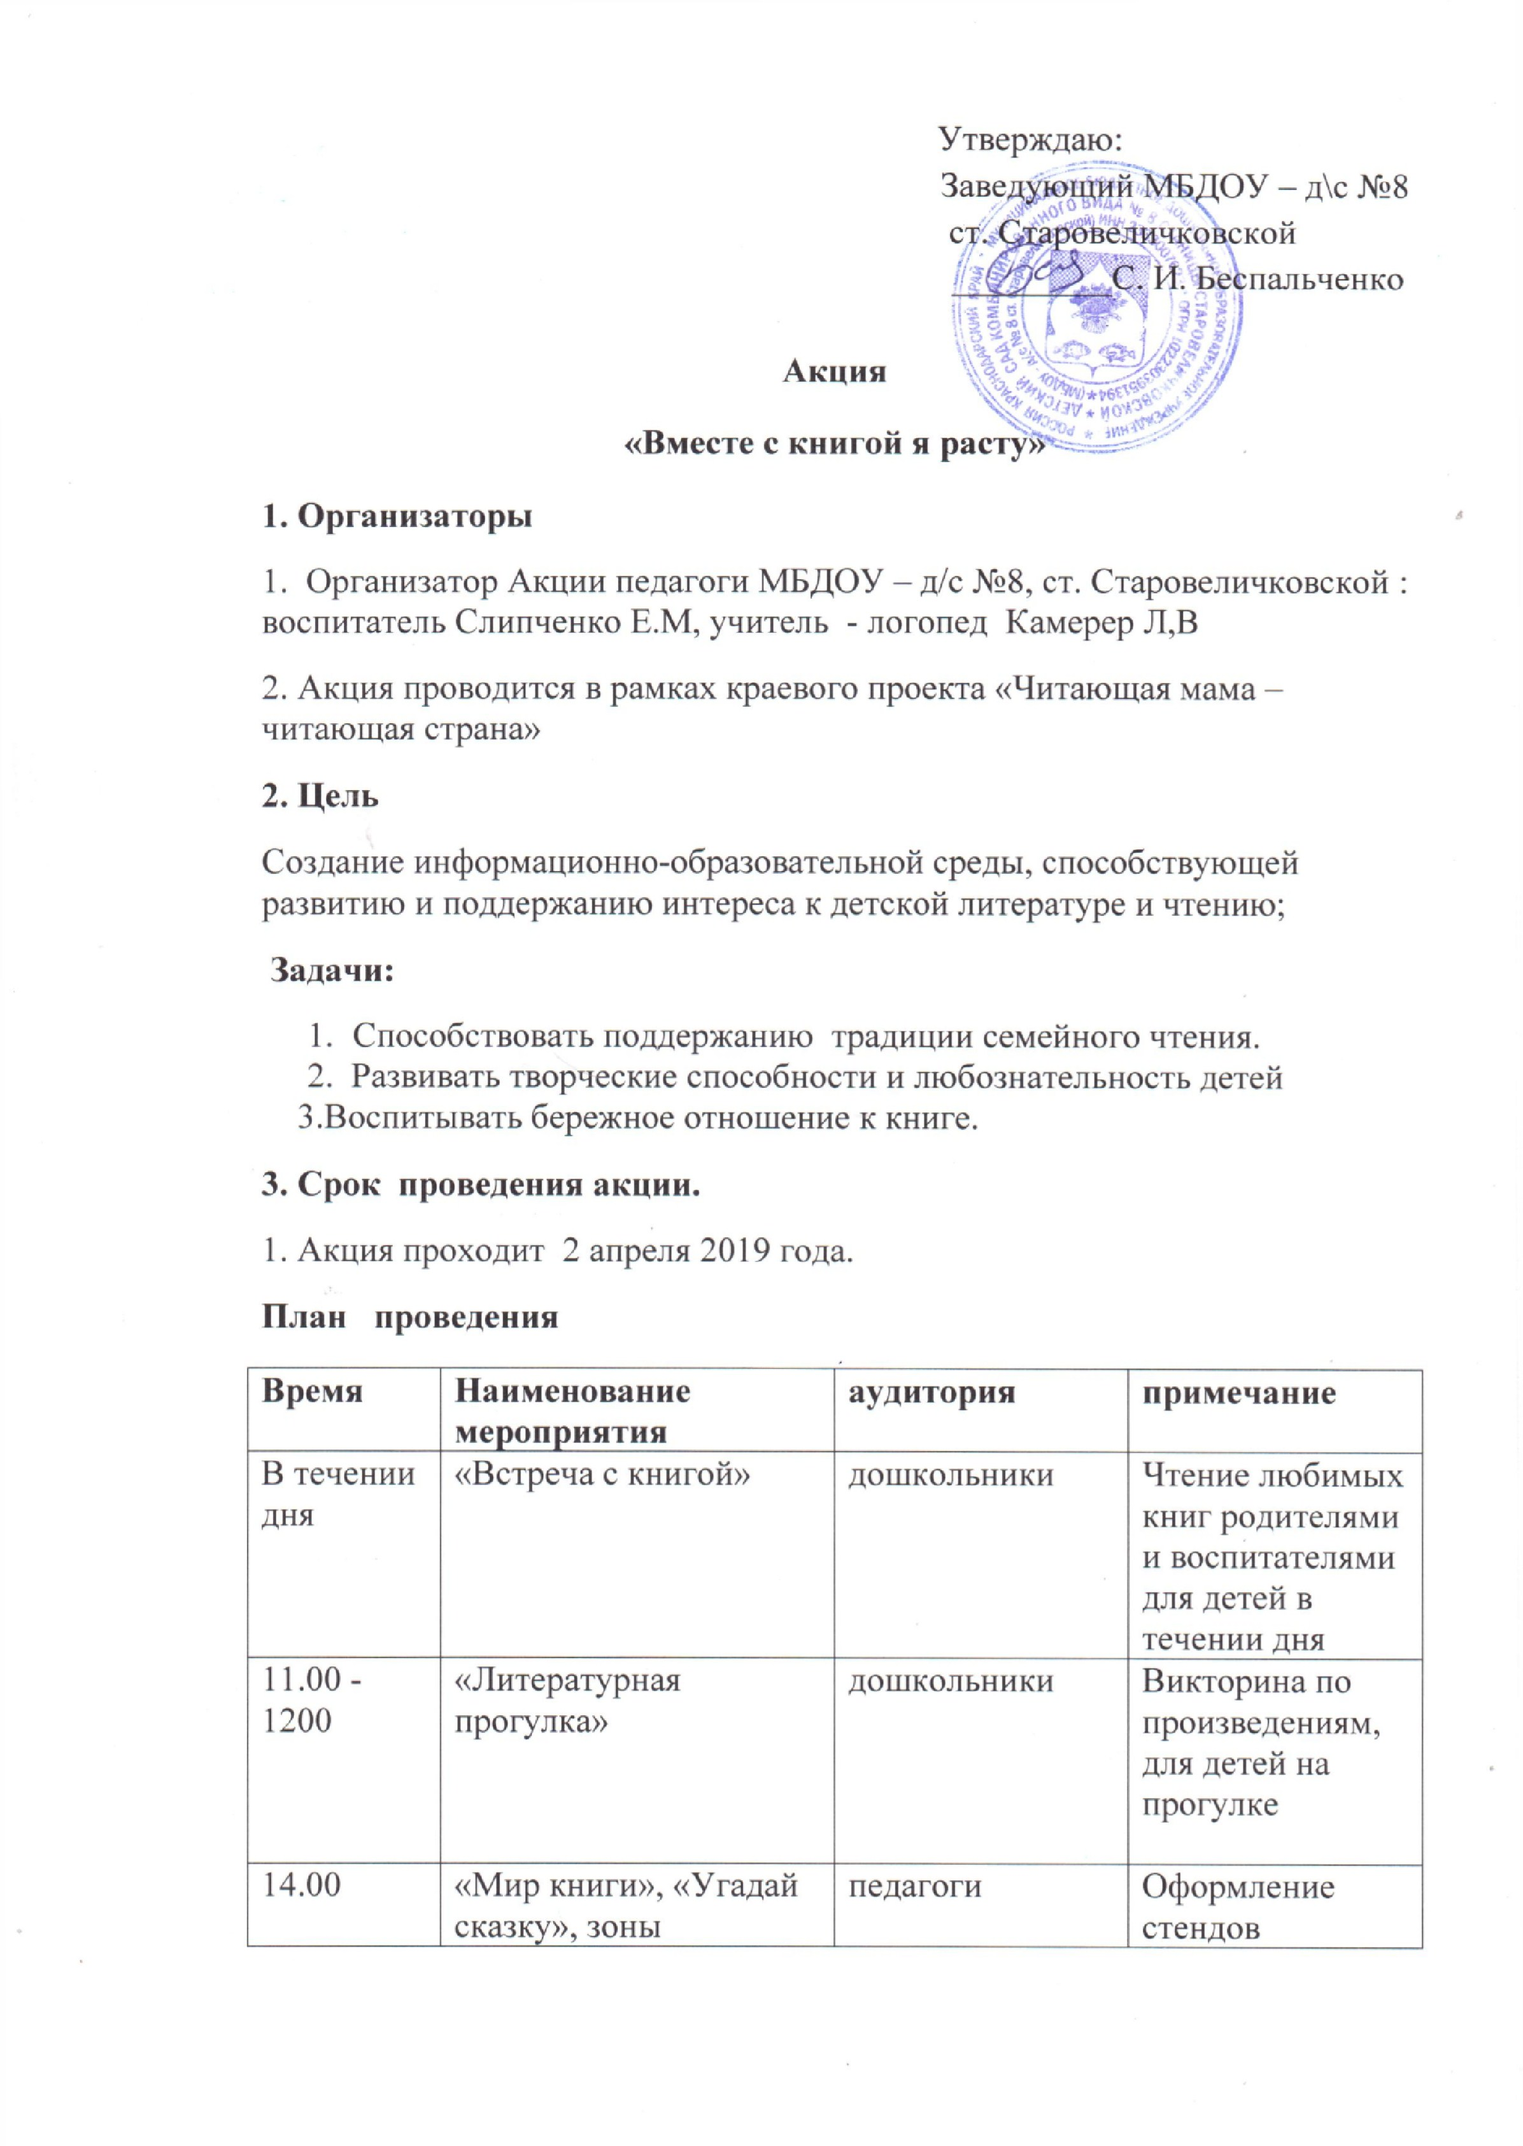
 | творчества «Сказка глазами детей»
14.00 | «Мир книги», «Угадай сказку», зоны творчества «Сказка глазами детей | педагоги | Оформление стендов
16.00-17.00 | «Вместе с книгой» | Родители, дети, педагоги | Инсценировка сказки, угадывание сказки, рисование любимого произведения.
В течение дня | Лучший рисунок | Родители, дети | Голосование за лучший рисунок

4. Участие в Акции является добровольным.
5. Участниками Акции являются родители, воспитанники, педагоги дошкольного учреждения.

